**Разработка урока русского языка в 6-м классе по теме: "Имена существительные, имеющие форму только множественного числа"**

**Тема:** “Имена существительные, имеющие форму только множественного числа”

**Мотивация:** знакомство с немногочисленной группой слов в русском языке.

**Цели:**

* знать: имена существительные, имеющие форму только множественного числа;
* уметь: правильно образовывать трудные формы множественного числа;
* учиться: точно, уместно употреблять эти существительные в речи.

**Задачи:**

1. расширить словарный запас;

2. использовать межпредметные связи;

3. развивать речь учащихся.

**Обеспечение урока:** тетради, ручки, плакат- схема, дидактический материал (карточки с дифференцированными заданиями), экспонаты и фотографии из школьного краеведческого музея,

**Ход урока**.

**I. Оргмомент. Психологический настрой на работу.**

-Ребята! Уже несколько дней на уроках мы ведем разговоры о части речи, волшебство которой состоит в том, что она называет сущность всего, что окружает нас в мире. О чем идет речь? *(О имени существительном)*.

Сообщение ученика.

**I этап. Поверка домашнего задания. Упражнение 299.**

Цели:

* проверка усвоения предыдущей темы “Имена существительные, имеющие формы только единственного числа”;
* лексико-орфографическая работа;
* подготовка к усвоению новой темы.

**II этап. Объяснение нового материала.**

Цель:

* знакомство с группой существительных, имеющих только форму множественного числа.

- Итак, если есть существительные, имеющие форму только единственного числа, следовательно… (ученики делают предположение) должны быть слова, имеющие форму только множественного числа.

Постановка цели урока.

- Что мы должны узнать, уметь и чему научиться?

Дидактический материал урока объединен темой «Школьный краеведческий музей»

- В русском языке имеются слова, которые

1) употребляются как в единств. числе, так и во множественном: колодец- колодцы.

2) употребляются только в единственном числе: серебро

3) но есть немногочисленная группа слов, которая пополняется крайне редко. Это закрытый список слов, которые в основном заканчиваются на –ы-(и).

Объяснения по таблице.

**Таблица**

**Существительные, имеющие только множественное число, обозначают:**

1. **названия составных и парных предметов:**

**(брюки, весы, счеты, очки, перила, часы).**

1. **названия материалов или их отходов; вещества:**

**(консервы, духи, опилки, сливки, обои, хлопья, щи)**

1. **названия промежутков времени:**

**(сутки, будни, каникулы)**

1. **названия игр:**

**(горелки, жмурки, прятки)**

1. **названия действий и состояния природы:**

**(выборы, хлопоты, всходы, сумерки, заморозки).**

1. **некоторые географические названия:**

**(Карпаты, Сочи, Горки, Чебоксары).**

- Какие морфологические признаки отсутствуют у этих слов? (не определяются род и тип склонения).

**III этап. Закрепление изученного материала.**

Цель:

* уметь находить слова изучаемой группы и употреблять их в речи.

Работа с учебником.

- Выполните упражнение 301.Прочитайте пословицы, определите их тему. Укажите имена существительные, имеющие форму только единственного или только множественного числа.

**Физкультминутка**

- Ребята, вы любите путешествовать? Почему? Давайте окунемся в наше далекое прошлое и посетим наш краеведческий музей.

- Вот и наша любимая школа (показ экспонатов музея). Заходим в краеведческий музей. Что же видим? Интерьер крестьянской избы 19-20 вв. все предметы и вещи старинные. При входе - огромные **сани** 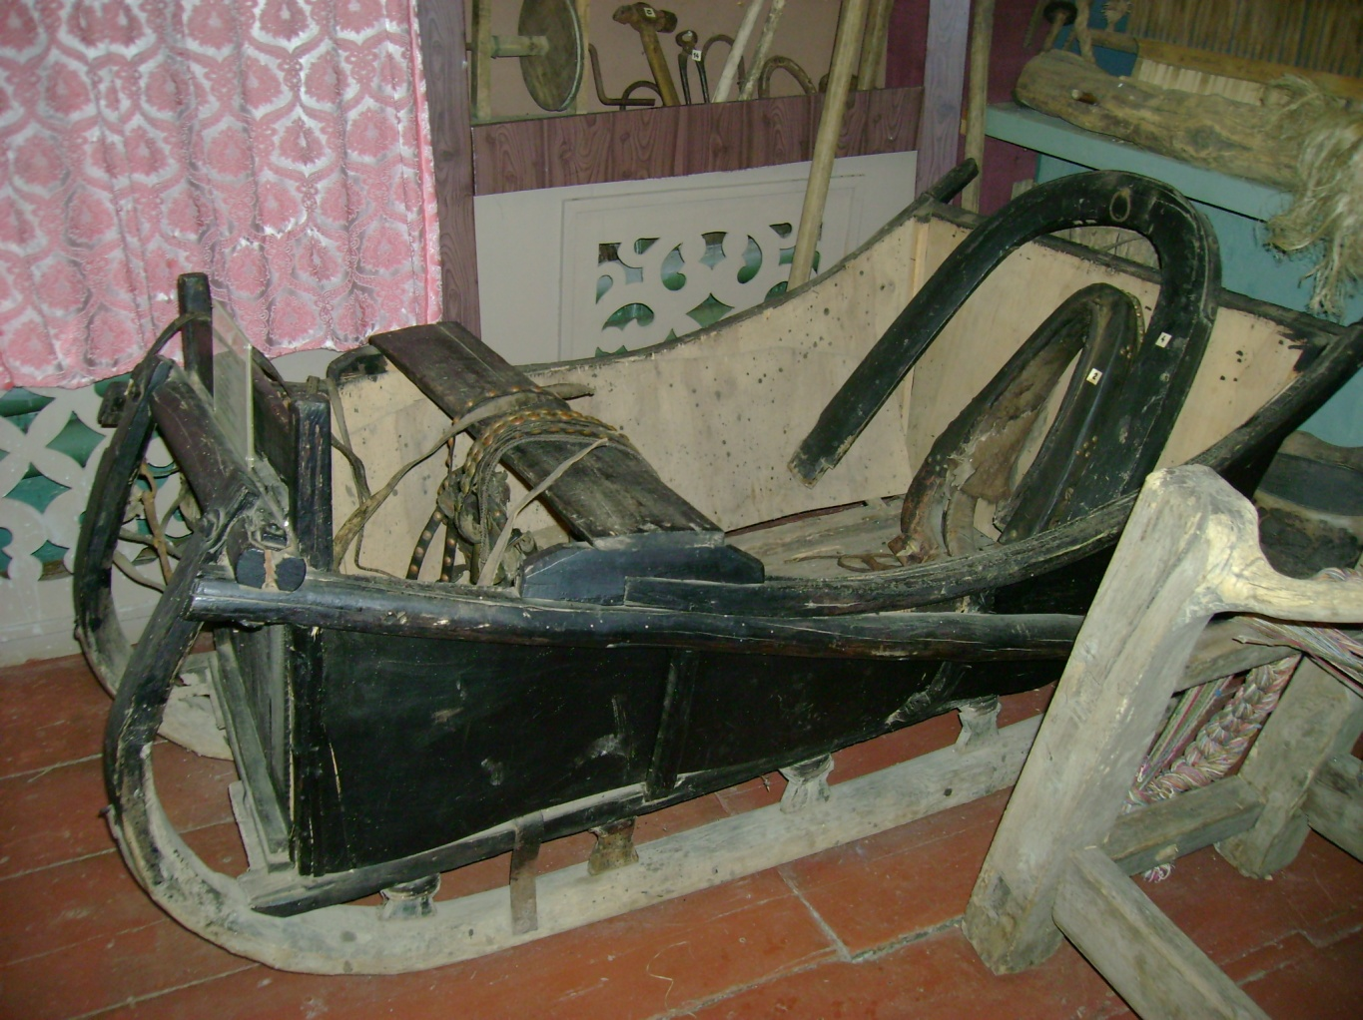

В экспозиции “Ремесла и промыслы” представлены изделия из металла: кованые **ножницы, клещи..** 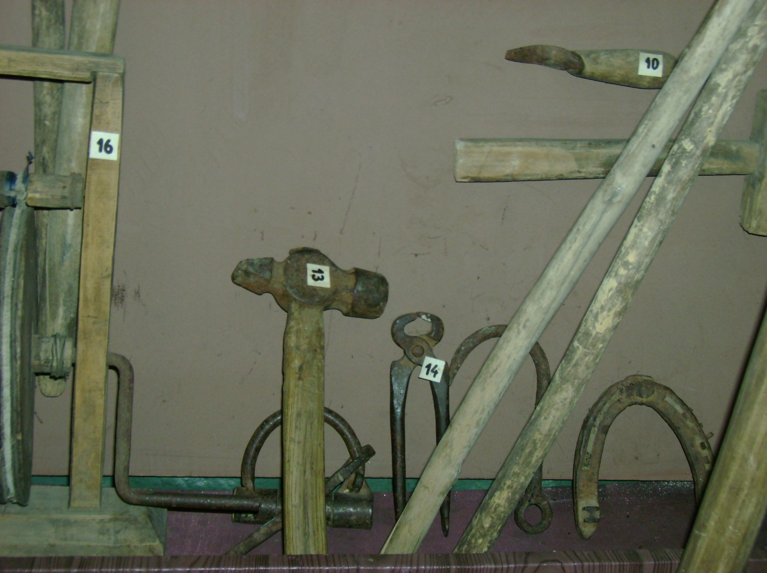

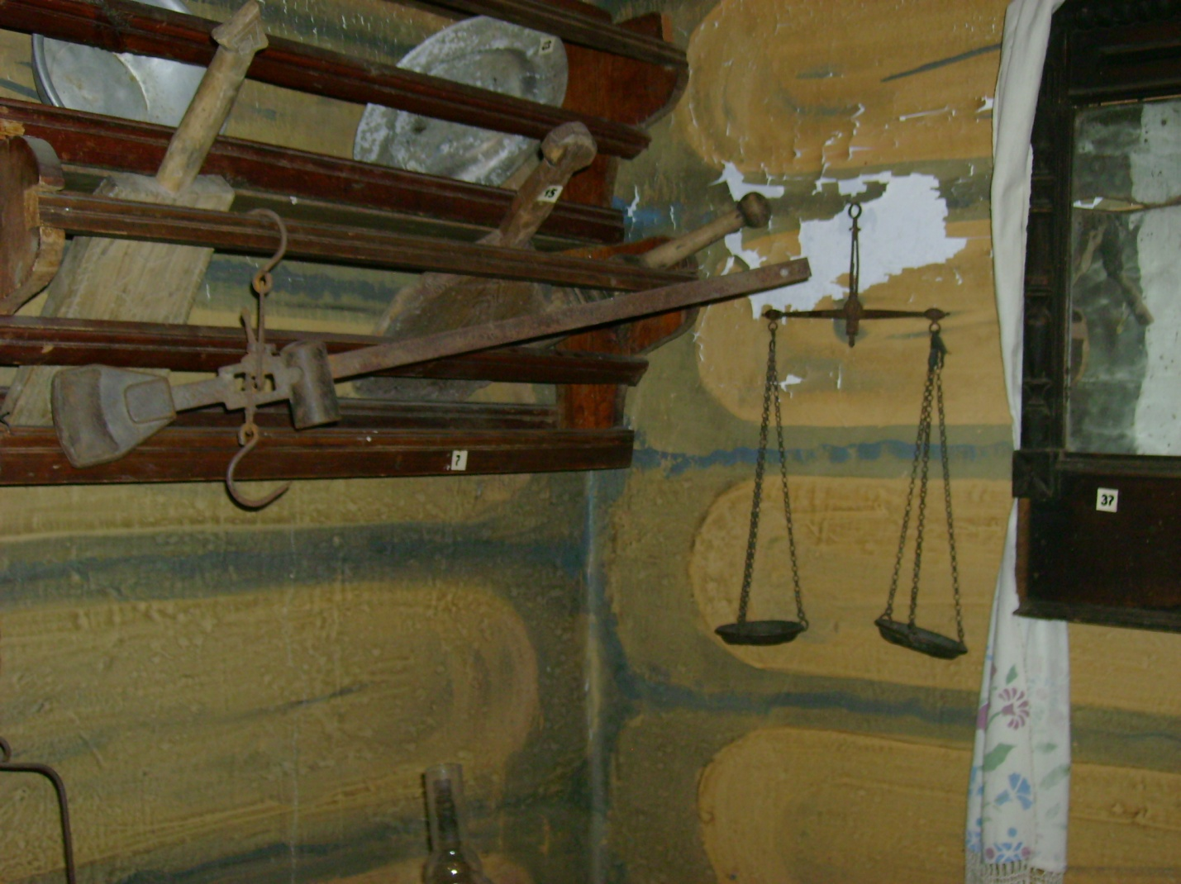

Здесь мы видим **весы**, которыми пользовались наши предки

На следующем стенде мы видим «прадеда» калькулятора - **счеты**

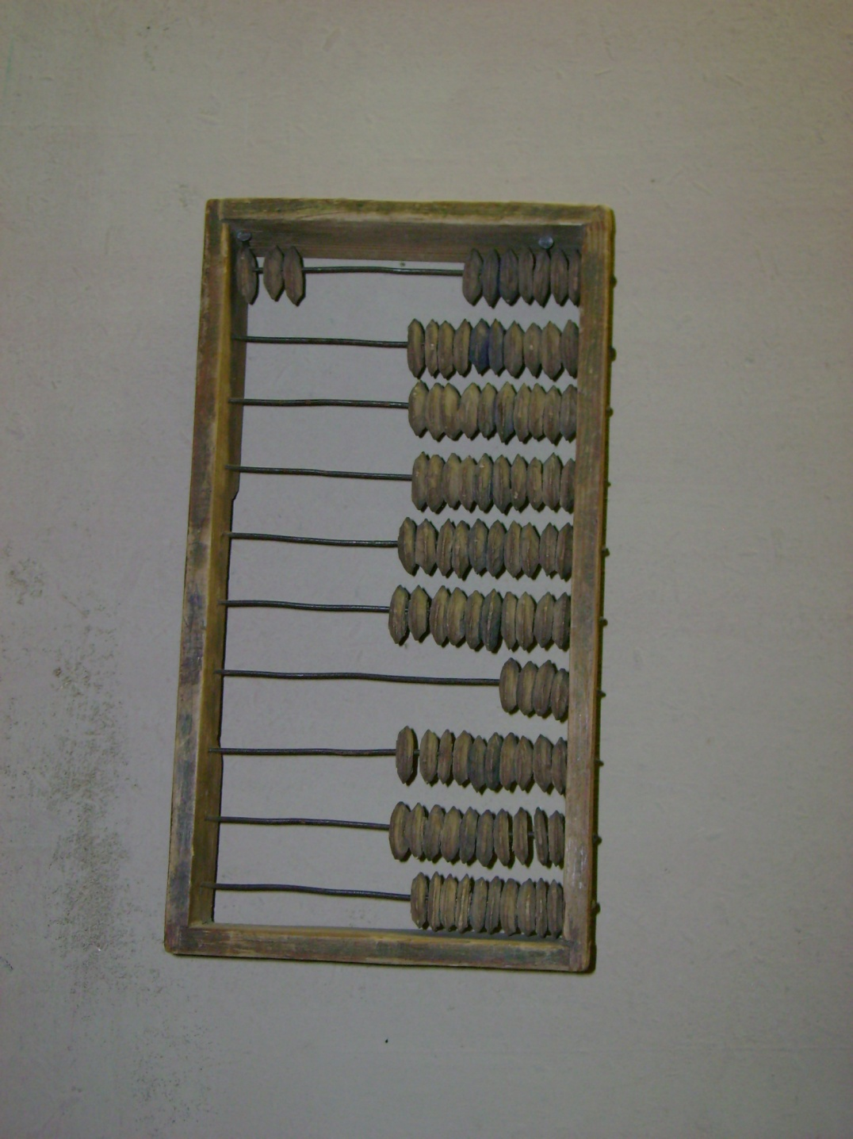

Задание: составить предложение с именами существительными, имеющими форму только множественного числа, просклоняйте имя существительное **часы.**

- А кто сможет сказать, что такое Святки? *(Время от Рождества до Крещения)*

Накануне Рождества мы с вами и родителями колядовали. Давайте вспомним, как это было.

- Какое время наиболее интересное и веселое для вас? *(Каникулы)*

СООБЩЕНИЕ УЧЕНИКА:

Если перевести его с латыни на русский язык, то получится “собачка, щенок”. Каникулой древние римляне называли Сириус - самую яркую звезду в созвездии Большого Пса. В самые светлые дни *(с середины июля до конца августа)* Солнце проходило через это созвездие. Тогда делали перерыв в занятиях, наступали каникулы. Бывают осенние, зимние, весенние, летние каникулы.

Составьте синквйн со словом «каникулы»

Каникулы

Веселые Долгожданные

Наступают Веселят Помогают

Скоро наступят долгожданные каникулы

Праздник

- Какие картины, кинофильмы, художественные произведения в названии имеют это слово? *(Ф. Решетников “прибыл на каникулы”; м\ф. “Каникулы в Простоквашино”; А. Барто стихотворение “Каникулы”)*

**IVэтап. Подведение итогов.**

- Что нового узнали на уроке? Составление кластера.

*(Ориентируясь на таблицу и другие материалы урока, ученики отвечают на вопрос)*

Д\з: §34; сочинение- миниатюра «Наш музей», индивидуальные задания на карточках.

ЗАДАНИЕ №1

Выпишите имена существительные в следующей последовательности:

1. Употребляющиеся только в единственном числе;
2. Употребляющиеся только во множественном числе;
3. Употребляющиеся в единственном и множественном числе.

Территория, салазки, роща, каникулы, нефть, шахматы, родня, клещи, сумерки, имя, учитель, дно, сливки, сено, сахар, ворота, чернила.

ЗАДАНИЕ №2

Откуда взяты отрывки с именами существительными, употребляющимися только во множественном числе:

1. И вмиг ворота на запор.
2. Пустился мой хитрец в переговоры.
3. Очки не действуют никак.
4. Он спросил себе щей с мясом.

ЗАДАНИЕ №3

Подберите к существительным антонимы, которые употребляются только во множественном числе.

Занятия – (каникулы)

Праздник – (будни)

Рассвет – (сумерки).

ЗАДАНИЕ №4

Запишите как можно больше существительных, употребляющихся только во множественном числе и обозначающих: а) парные или состоящие из нескольких частей предметы; б) множественную совокупность, собирательность; в) вещества, материалы; г) действия, игры, обряды; д) отрезок времени; е) географические и астрономические названия.

ЗАДАНИЕ №5

Зайдите в магазин и найдите предметы- существительные, имеющие форму только множественного числа. Составьте и запишите с этими словами простое и сложное предложение. Сделайте морфологический разбор одного из этих слов.

ЗАДАНИЕ №7

Перечислите народные (чувашские) игры, названия которых имеют форму множественного числа. Опишите правила одной из игр.

ЗАДАНИЕ №8

Посмотрите, какие продукты питания имеются в вашем доме. Названия каких из них имеют форму только множественного числа? Что можно приготовить из этих продуктов. Запишите рецепт.

ЗАДАНИЕ №9

Найдите антонимы (в том числе и диалектные слова) к слову САНИ. Составьте два словосочетания с ними и сделайте разбор.

ЗАДАНИЕ №10

Определите лексико-грамматический разряд существительного ПРЕРИИ. Используйте толковый словарь русского языка.

ЗАДАНИЕ №11

Отгадайте загадки:

1. Два конца, два кольца, посредине гвоздик. *(Ножницы)*
2. Пустился мой хитрец в переговоры.
3. Очки не действуют никак.
4. Он спросил себе щей с мясом.